**МИНОБРНАУКИ РОССИИ**

**Санкт-Петербургский государственный**

**электротехнический университет**

**«ЛЭТИ» им. В.И. Ульянова (Ленина)**

**Кафедра САУ**

отчет

**по практической работе № 1**

**по дисциплине «Интеллектуальные системы управления»**

Тема: **ПОСТРОЕНИЕ И ИССЛЕДОВАНИЕ НЕЧЕТКОГО РЕГУЛЯТОРА НА ОСНОВЕ АЛГОРИТМА ЗАДЕ**-**МАМДАНИ**

|  |  |  |
| --- | --- | --- |
| Студент гр. 9492 |  | Викторов А.Д. |
| Преподаватель |  | Порохненко К.А. |

Санкт-Петербург

2023

**Цель работы:** ознакомление с пакетом *Fuzzy Logic Toolbox* (MATLAB), построение нечеткого регулятора (НР - *Fuzzy Logic Controller*) на основе алгоритма Заде-Мамдани в пакете *Fuzzy Logic Toolbox*. Эффективность управления системы с нечетким регулятором проверяется по результатам моделирования в *Toolbox Simulink*.

**Ход работы**

Для исследования нечеткого регулятора проводится сравнительное моделирование переходных процессов систем третьего порядка с ПД-регулятором и с нечетким регулятором. Входами для обоих регуляторов служит величина ошибки и первой ее производной. Результат построения схемы для сравнительного моделирования представлен на рис. 1.

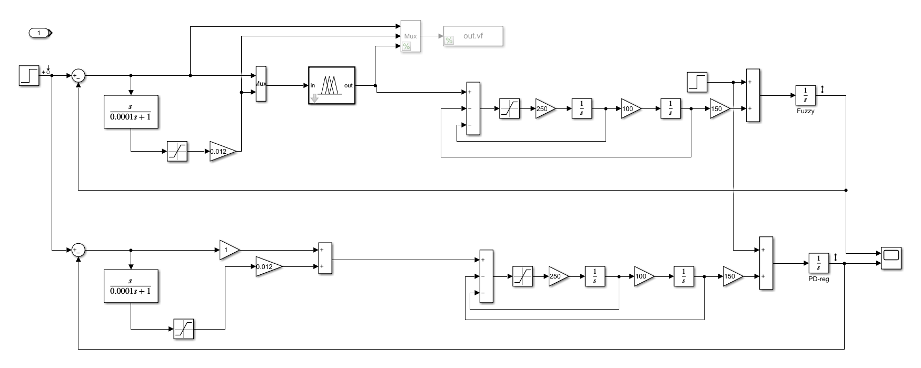

Figure - Схема систем с нечетким и ПД-регулятором

Для проведения исследования необходимо сначала сконфигурировать нечеткий регулятор. Правила и процесс настройки можно увидеть на рис. 2-4.

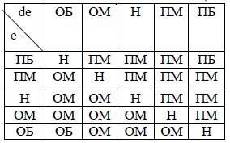

Figure - Таблица правил для нечеткого регулятора

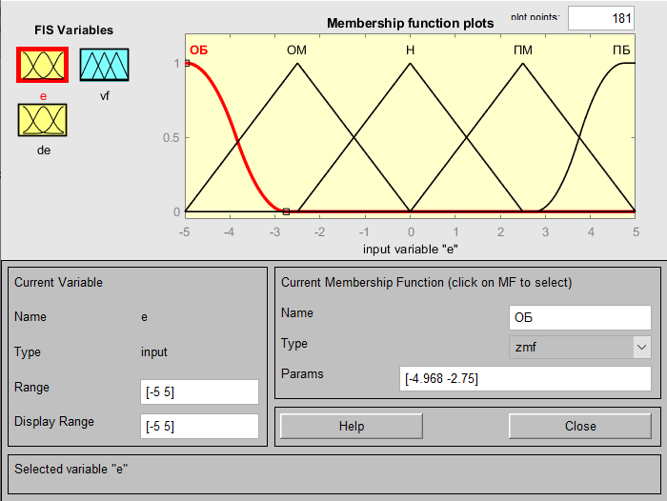

Figure - Вид функций принадлежности

Было проведено сравнение качества регулирования нечеткого и ПД-регулятора на номинальной системе. График переходного процесса можно увидеть на рис. 5. В таблице 1 произведено сравнение основных показателей качества регулирования – времени переходного процесса и перерегулирования. Как можно увидеть, нечеткий регулятор показал себя несколько хуже по перерегулированию, а время переходного процесса – в два раза больше.

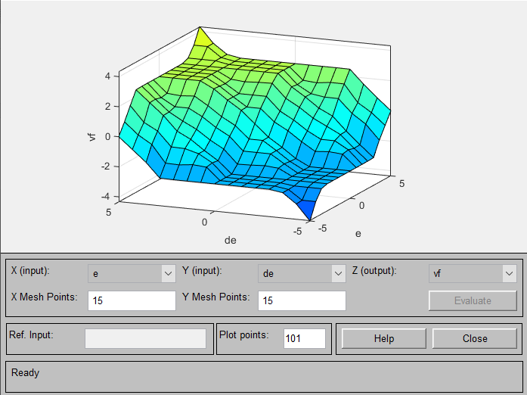

Figure - Поверхность, отображающая поведение нечеткого регулятора

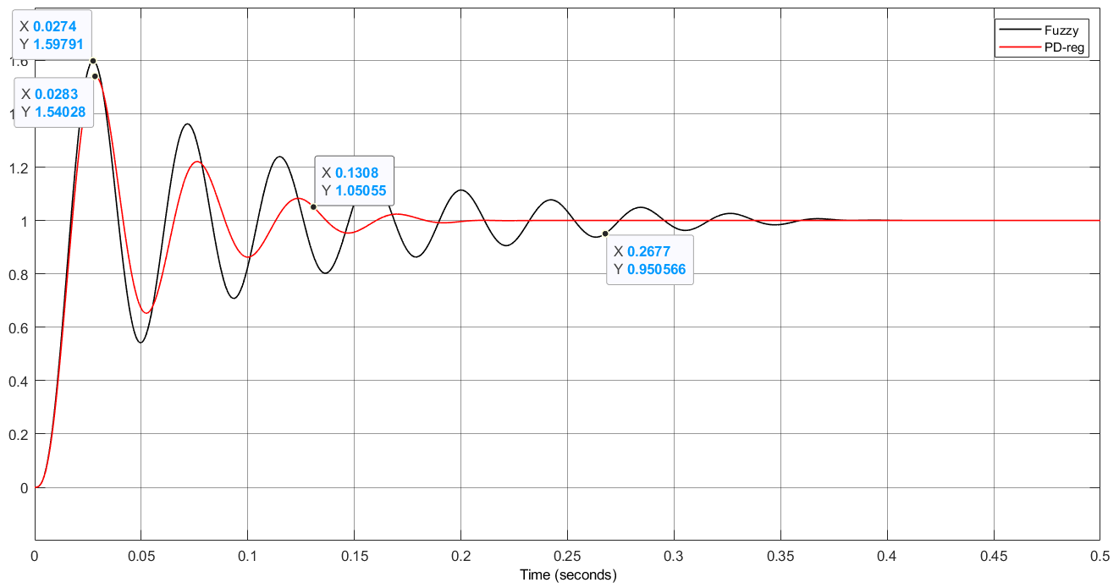

Figure - График переходного процесса номинальной системы

*Таблица 1 – Сравнение показателей качества ПХ*

|  |  |  |
| --- | --- | --- |
|  | Перерегулирование, σ | Время переходного процесса (5% критерий), t |
| ПД-регулятор | 54 % | 0.13 с |
| Нечеткий регулятор | 60 % | 0.27 с |

С учетом того, что регуляторы были даны как есть и не производилась дополнительная настройка с целью увеличения качества регулирования, сравнивать их в данном случае не имеет практического смысла.

Далее производится сравнение регуляторов в условиях измененной системы (k3 =125; k4=200; k5=500). График переходного процесса для этого случая представлен на рисунке 6.

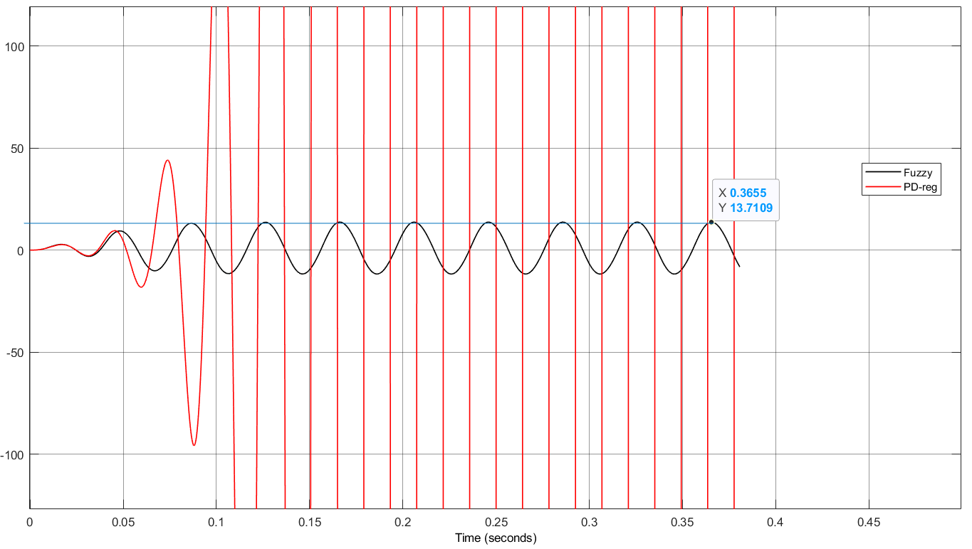

Figure - График переходного процесса системы с измененными коэффициентами

Как видно, из-за изменения коэффициентов системы, появились периодические колебания вокруг состояния равновесия, причем амплитуда колебаний системы с ПД-регулятором на порядок выше, чем у системы с нечетким регулятором. Ограничение амплитуды происходит вследствие ограничения входных и выходных переменных нечеткого регулятора, а обычный ПД-регулятор не подразумевает подобных ограничений. Однако на практике любая система управления имеет естественные ограничения и нелинейности.

Следующий эксперимент производится при номинальном значении всех коэффициентов системы, однако при введенной нелинейности значением ±0.15. подобное ограничение усложняет регулирование, так как ограничивает управляющее воздействие. График переходного процесса представлен на рисунке 7.

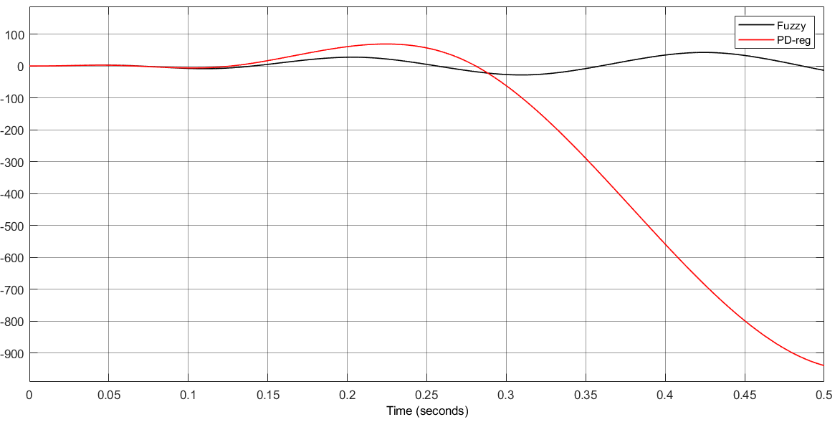

Figure - График переходного процесса системы с насыщением

Как видно из графиков, система с ПД-регулятором пошла в разнос, а система с нечетким регулятором хоть и имеет довольно большую амплитуду колебаний, но все-таки остается стабильной.

Следующий эксперимент производится при наличии внешних возмущений. График переходного процесса представлен на рисунке 8.

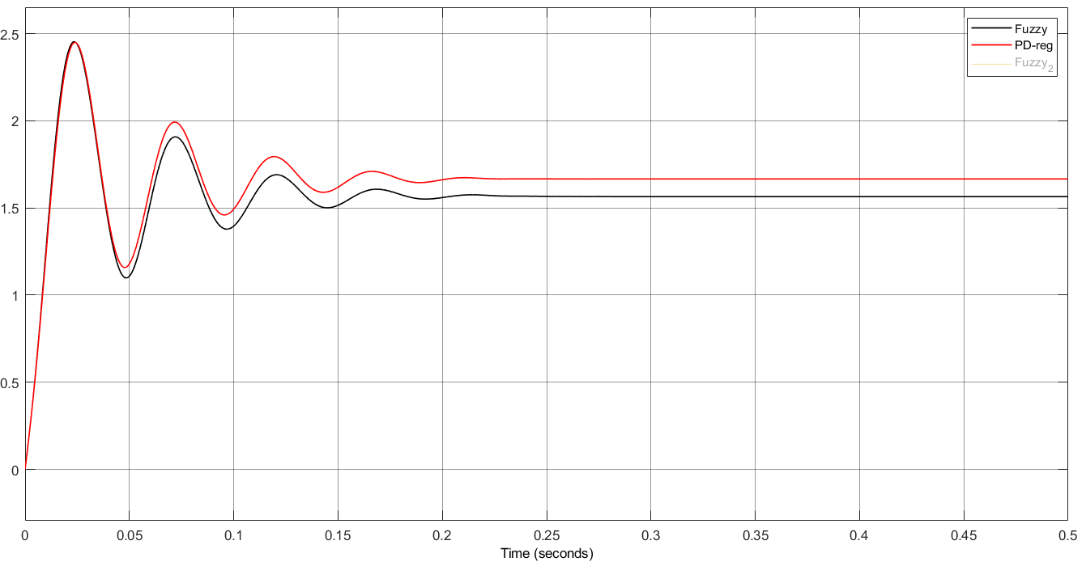

Figure - График переходного процесса при внешних возмущениях

Малые величины внешних возмущений практически не оказывают влияния на качество регулирования, однако при увеличении амплитуды внешнего воздействия становится очевидным преимущество нечеткого регулятора – меньшая статическая ошибка.

Дальнейшее исследование нечеткого регулятора предполагает изменение его настройки. В качестве изменяемого параметра был выбран способ реализации логической операции импликации. Изначально импликация производилась по минимуму, а далее будет введен нечеткий регулятора производящий умножение в качестве импликации.

Сначала предлагается оценить разницу на примере с номинальными коэффициентами системы (рис. 9). Как видно из сравнения графиков ПХ, качество регулирования у нечеткого регулятора при смене способа импликации с min на prod стало выше в конкретном случае. В таблице 2 представлено количественное сравнение показателей качества.

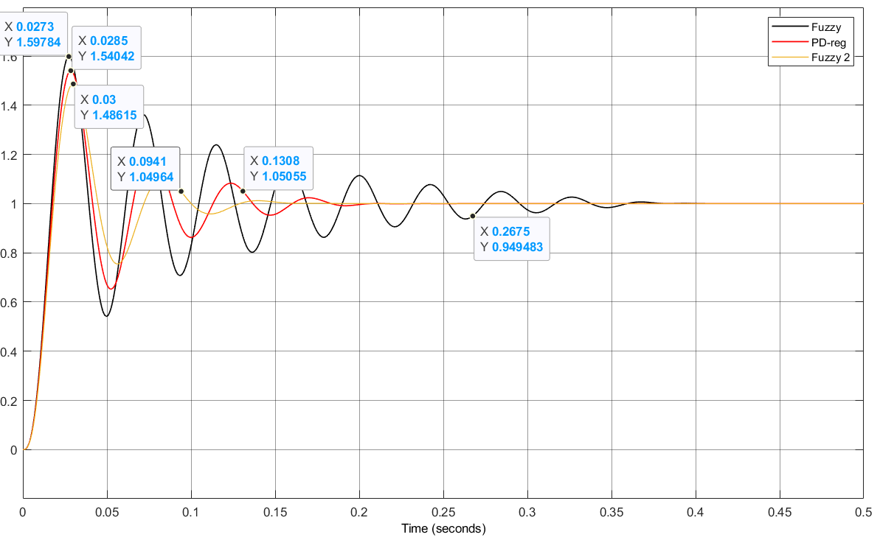

Figure - График переходного процесса с измененном нечетким регулятором

*Таблица 2 – Сравнение показателей качества ПХ*

|  |  |  |
| --- | --- | --- |
|  | Перерегулирование, σ | Время переходного процесса (5% критерий), t |
| ПД-регулятор | 54% | 0.13 с |
| Нечеткий регулятор (min) | 60% | 0.27 с |
| Нечеткий регулятор (prod) | 49% | 0.09 с |

Как можно заметить смена способа импликации позволила поднять показатели качества даже выше, чем у ПД-регулятора.

Следующий эксперимент позволит оценить качество регулирования при наличии в системе насыщения, график переходных процессов представлен на рис. 10.

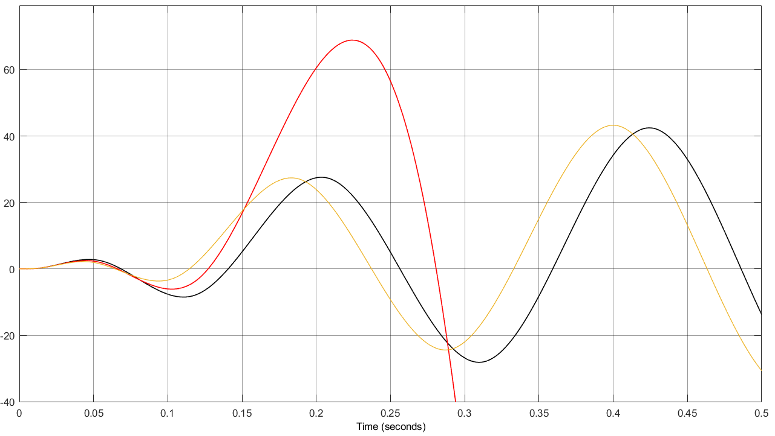

Figure - График переходного процесса при наличии насыщения в системе

Из сравнения этих графиков можно сделать вывод, что способ импликации никак не влияет на качество регулирования при наличии насыщения в системе.

Следующий эксперимент предполагает наличие, внешнего возмущения в системе, график ПХ представлен на рисунке 11 – статическое возмущение, рис. 12 – периодическое возмущающее воздействие. Видно, что в данном случае изменение способа импликации только ухудшило качество регулирования.

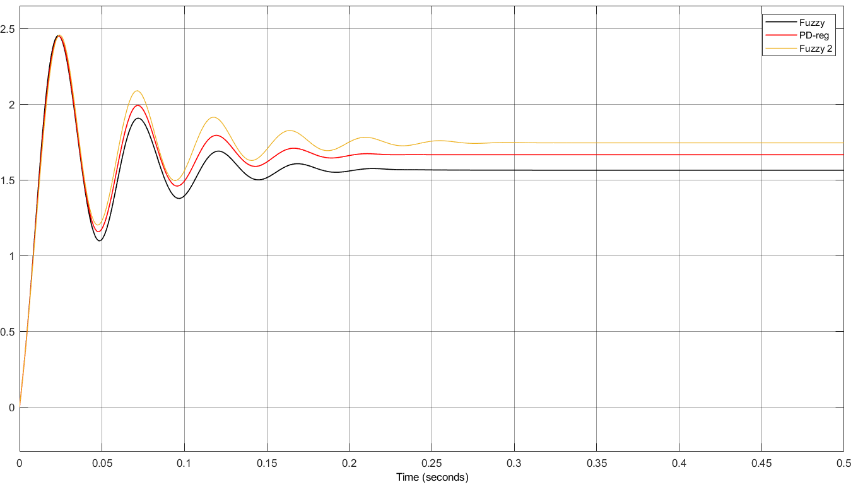

Figure - График переходного процесса при внешних возмущениях

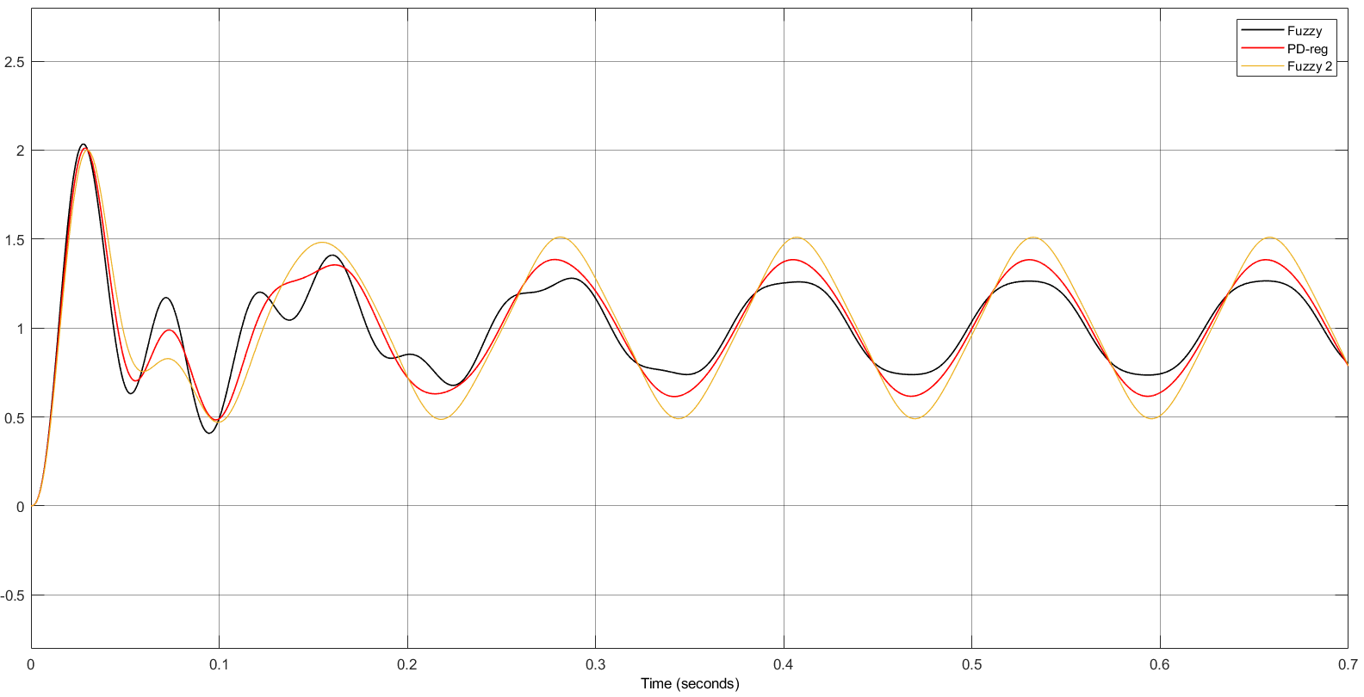

Figure - График переходного процесса при внешних периодических возмущениях

**Вывод**

В ходе выполнения данной лабораторной работы было проведено исследование нечеткого регулятора, построенного на основе алгоритма Заде-Мамдани. Было выявлено несколько закономерностей, в частности то, что применение нечеткого регулятора с меньшей вероятностью приведет к разносу системы, чем применение классических регуляторов. Так же были выявлены различия между способами импликации min и prod применительно к данной системе. Импликация способом умножения позволяет достичь более высоких показателей качества регулирования, однако это существенно увеличивает статическую ошибку, как при статическом, так и при периодическом возмущающем воздействии.

В конечном итоге можно сделать вывод о необходимости выбирать, проектировать и настраивать регулятор под каждую конкретную систему, учитывая ее нелинейности, возмущения и остальные особенности.